УТВЕРЖДАЮ:
Главный инженер шахты "Центральная"
____________________ И. Б. ДОДИН
"______"___________ 2016 г.

РАСЧЕТ ПРОВЕТРИВАНИЯ

1 южной лавы пласта К5

Способ выемки: комбайн 1К-101.

Настоящий расчет выполнен согласно "Руководства по проектированию вентиляции угольных шахт", Киев 1994 год. Расчет расхода воздуха по выделению метана производим на основании данных по фактическому метановыделению из лавы-аналога - 3 южной лавы уклона №1 пласта К7, на основании данных телеинформации, выдаваемой аппаратурой АГК.

Согласно "Руководства..." Киев 1994г. определяем фактическое метановыделение в очистной выработке.
Определяем средний расход метана из очистного забоя в течение месяца по формуле (3.74).

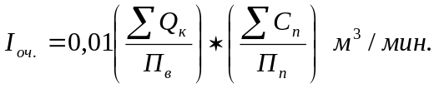

где: Q_{к} - расход воздуха в пункте замера,м3/мин
С_{п} - среднесуточня концентрация газа по измерениям переносными
приборами, %;
П_{п} - число определений среднесуточной концентрации переносными
приборами за месяц;
П_{в} - число определений количества воздуха за месяц.

октябрь 2014 г. 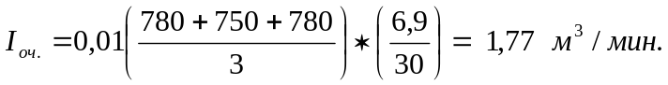

Аналогичным образом по данным остальных измерений расхода воздуха рассчитаны следующие значения расхода метана:

ноябрь 2015 г.: Iоч. = 1,72 м³/мин.

декабрь 2015 г.: Iоч. = 1,84 м³/мин.

Средний за квартал расход газа в исходящей из очистного забоя струе воздуха определяем по формуле (3.72).

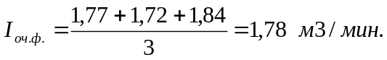

Среднее фактическое метановыделение в очистной выработке определяем по формуле:(3.65)

I _{оч.ф.} = I_{уч}.- I_{п.с.}- I_{оч.п.} м³/мин.

где: Iп.с. - средний расход газа, поступающего с подсвежающей струёй воздуха;
Iоч.п. - средний расход газа поступающего в очистную выработку со свежей
струёй воздуха

I_{оч.ф.} = 1,78 - 0,0 - 0,0 = 1,78 м³/мин.

Ожидаемое среднее метановыделение в очистной выработке рассчитываем по формуле (3.76)

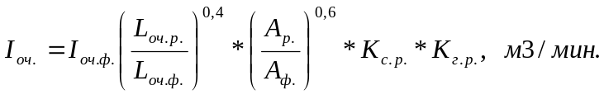

где: L_{оч.р.} - расчетная длина очистного забоя, м;
L_{оч.ф.} - фактическая длина очистного забоя, м;
А_{оч.р.} - расчетная добыча с очистного забоя, т/сут.;
А_{оч.ф.} - фактическая добыча с очистного забоя, т/сут.;
К_{с.р.;Кг.р.} - коэффициенты, учитывающие изменение системы разработки
и изменение метанообильности с глубиной;

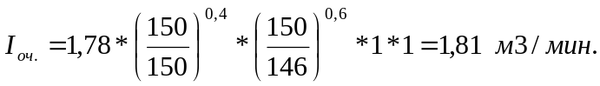

1.2. Определяем фактическое метановыделение на выемочном участке:

Расход метана в исходящей из выемочного участка вентиляционной струе в течение месяца рассчитываем по формуле: (3.75)

октябрь 2015 г.: Iуч. = 2,39 м³/мин.
ноябрь 2015 г.: Iуч. = 2,21 м³/мин.
декабрь 2015 г.: Iуч. = 2,34 м³/мин.

Средний за квартал расход газа в исходящей из выемочного участка вентиляционной струе определяем по формуле:(3.72)

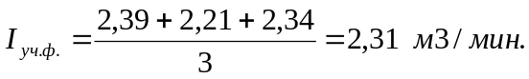

Среднее фактическое метановыделение на выемочном участке определяем по формуле (3.68):

I_{уч.ф}. = 2,31 - 0,0 - 0,0 = 2,31 м³/мин.

Ожидаемое среднее метановыделение на выемочном участке рассчитываем по формуле: (3.77)

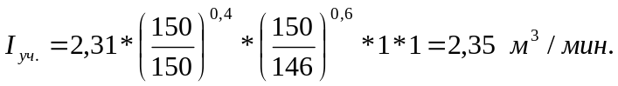

Проверяем схему проветривания выемочного участка по опасности местных скоплений газа метана (ф. 6.2):

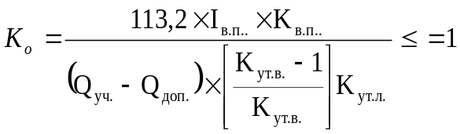

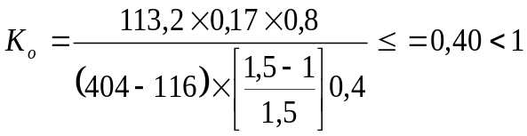

Расчет расхода воздуха для проветривания очистных выработок
и выемочных участков.

2. Расчет количества воздуха.

2.1. Расход воздуха для проветривания очистной выработки по выделению метана рассчитываем по формуле (6.3):

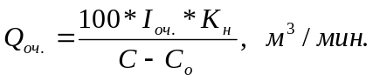

где: I_{оч}. - среднее ожидаемое (фактическое) газовыделение в очистной выработке;
С - допустимая согласно ПБ концентрация метана в исходящей струе;
С_{о} - концентрация газа в поступающей струе;
К_{н} - коэффициент неравномерности метановыделения (табл.6.3)

К_{н} = 1,94 × Iоч.^{-0,14} = 1,94 × 1,81^{-0,14} = 1,79 м³/мин.

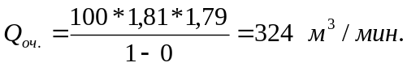

При максимальной скорости движения воздуха в очистной выработке (ф. 6.18):

Q_{оч.max.} < 60 x S_{оч.min} x V_{max} x Ко.з. = 60 х 2,4 х 4 х 1,25 = 720 м³/мин.

Расчет расхода воздуха для проветривания очистной выработки по числу людей, работающих в смену, производим по формуле (6.13)

Q_{оч.} = 6 x Ко.з. x n чел. , м³/мин.

где: n_{чел.} - количество рабочих в смене;

Q_{оч.} = 60 x 1,25 x 18 = 135 м³/мин.

Проверяем расход воздуха по минимальной скорости его движения в очистной выработке (формула 6.16):

Q_{оч.min} > 60 x Sоч.max x Vmin x Ко.з, м³/мин.
Q_{оч.min} = 60 х 2,4 х 1 х 1,25 = 247 м³/мин.

Расчет расхода воздуха из условия оптимальной скорости по пылевому фактору производим по формуле (6.15):

Q_{оч}. = 60 x S_{оч.min} x V_{опт}. x К_{оз}. = 60 x 2,4 x 1,6 x 1,15 = 265 м³/мин.

2.2. Расход воздуха для выемочного участка по выделению метана определяем по формуле: (6.24)

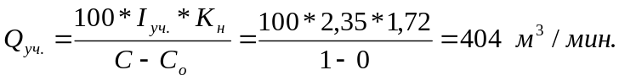

К_{н} = 1,94 х 2,35^{-0,14} = 1,72

Определяем расход воздуха на выемочном участке по формуле (6.23):

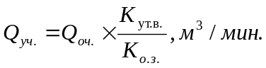

где: К_{ут.в.} – коэффициент, учитывающий утечки воздуха через выработанное
пространство в пределах выемочного участка.

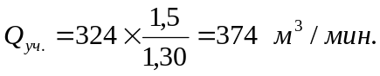

По числу людей:

Q_{уч}. > 6 x 20 > 120 м³/мин.

Окончательно для проветривания принимаем наибольшие значения:

Q_{оч.} = 324 м³/мин.

Q_{уч.} = 404 м³/мин.

3. Расчет максимально допустимой нагрузки на очистной забой по газовому фактору.

Максимально допустимая нагрузка на очистной забой по газовому фактору (А_{max}, т/сут.) по формуле 7.2 "Руководства…":

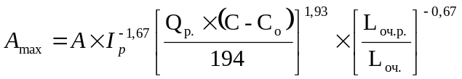

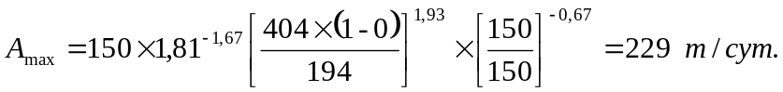

Начальник участка ВТБ В. Н. Молодоженя

